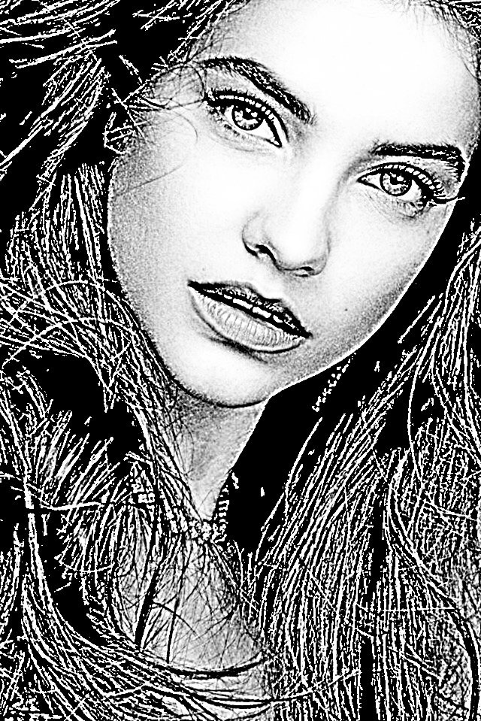
Технологическая карта
Gimp — стилизованный портрет "Эффект карандашного рисунка"

Шаг 1. Откройте яркую фотографию. Немного увеличить яркость и контраст ( «Цвет — Яркость/Контраст»).
Шаг 2. На следующем шаге нам необходимо преобразовать изображение в оттенки серого. Для этого идем в «Изображение — Режим – Градиент серого»
Шаг 3. Теперь дублируем фоновый слой и переименовываем новый слой в «Копия»
Шаг 4. Далее идем в «Фильтры – Имитация – Фотокопия».
Изменяем режим слоя на «Только светлое».
Шаг 5. Вновь создаем копию фонового слоя и перемещаем его вверх .
Шаг 6. Идем в «Фильтры – Имитация – Комикс» (7 0.2).
Изменяем режим слоя на «Перекрытие».
Шаг 7. Дублируем фоновый слой и помещаем наверх.
Идем в «Фильтры – Размывание –Гауссово размывание»(10).
Изменяем режим смешивания слоя на «Затемнение»
Шаг 8. Создаем копию фонового слоя и помещаем наверх. «Фильтры – Размывание – Размывание движением» (Наезд камерой, Размыть наружу, Длина -30).
Изменяем режим слоя на «Затемнение»

Все, любуемся результатом!

